Comunicato Stampa

SOLO A MOA CASA “UNA RONDINE FA PRIMAVERA!”
Si rinnova il tradizionale appuntamento alla Fiera di Roma con l’arredamento di qualità, l’incontro tra l’alto artigianato ed il design, la tradizione e l’avanguardia, il manufatto locale e e il gusto internazionale.

Sarà inaugurata il prossimo 16 aprile l’edizione di primavera di MOA CASA 2005, che quest’anno racchiude una serie di importanti novità. In mostra tutto ciò che “significa casa” e la persona che la vive, la arreda e la interpreta: mobili, complementi e tessuti d’arredo, decorazione, articoli per la tavola, con proposte fantasiose e sperimentali dove, décor, design e glamour si integrano alla perfezione, indicandoci le attuali tendenze.

La Cooperativa MOA, che da oltre trent’anni organizza con successo la manifestazione Moa Casa, ci propone così una mostra articolata e di qualità, con l’intento di suggerire al suo pubblico come realizzare una casa sempre più vivibile e raffinata.
La mostra che si terrà presso la Fiera di Roma da 16 al 25 aprile 2005 darà spazio a circa 150 espositori e si prepara ad accogliere 100.000 visitatori su circa 15.000 metri quadri.

In questa edizione saranno molte le sezioni presenti all’interno della fiera : prima fra tutte la 3° edizione del Salone della cucina e del bagno 2005, per chi vuole conoscere le ultime novità che entreranno negli ambienti “storicamente” più amati dagli italiani; l’isola del benessere, relativa a tutto ciò che può essere utile per un riposo sano e naturale; la casa italiana, con molte proposte di arredamento classico, moderno ed etnico; Veridivani, per chi adora gli imbottiti e i complementi tessili; bioarchittura ed ecoambiente, per chi, seguendo le tendenze del momento, è alla ricerca di un arredamento eco-sostenibile.

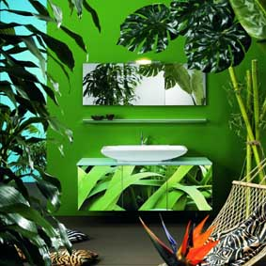
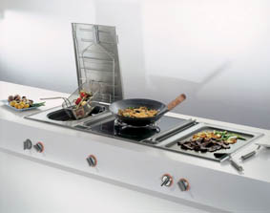
Il Salone della cucina e del bagno 2005 è un’importante esposizione interamente dedicata alle più recenti soluzioni e proposte del mercato pensati per questi due importanti ambienti della casa. Dal classico al moderno, dall’ Hi-Tech al minimalista, ogni stile è rappresentato degnamente così come anche i rivestimenti, la climatizzazione e tutti gli altri settori complementari.

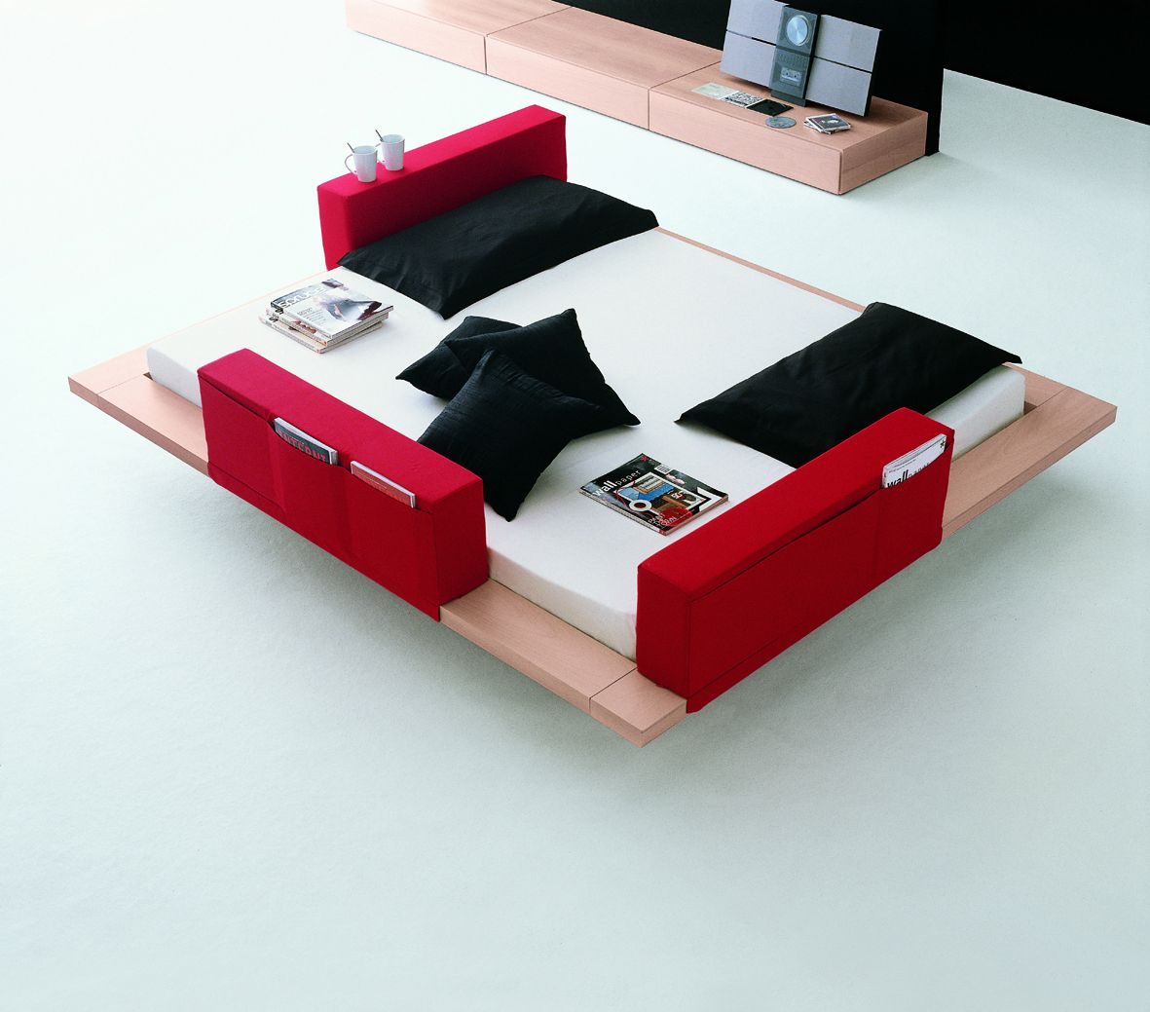
“L’isola del benessere” – Una sezione che nasce per offrire una panoramica sulle varie tipologie di letti, materassi, cuscini, reti e pianali, e che vuole anche dare una risposta concreta al tanto discusso “dormire sano” , con informazioni e suggerimenti degli esperti. Un’ equipe di medici, psicologi e neurologi esperti sull’argomento, potranno fornire così consigli e modalità utili a seconda delle diverse esigenze.


“Veridivani” – Una carrellata di “comodità” ci illustra le ultime tecnologie di realizzazione e tendenze dell’imbottito, con innovazioni relative all’ergonomia e al design di poltrone e divani dai nuovi tessuti e soluzioni per i rivestimenti. E tante novità: come la poltrona forma di chiocciola in eco-pelle, alcantara o tessuto; poltroncine dal design ultramoderno multicolore e pelle o anche divani letto a mezzaluna che si trasformano in letto circolare!

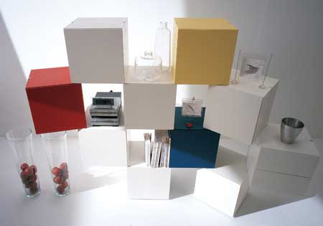
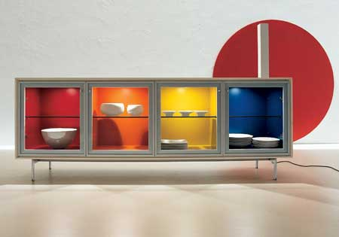
“La casa italiana” - Una mostra nella mostra dedicata alle migliori proposte di ambientazione, per orientare i gusti del pubblico verso l’arredamento di qualità. Dagli armadi in vetro laccato nei vari colori cromatici, ai letti a scomparsa per i piccoli ambienti, alle camere per singoli, fino ad alcuni ambienti interamente arredati in cui individuare quello che più si adatta al gusto personale : classico, moderno, etnico, tecnologico, di design, ecologico, naturale.
Bioarchitettura ed eco-ambiente – Uno sguardo a 360° sui prodotti per edificare o ristrutturare secondo i criteri dell'edilizia ecologica e bio-compatibile, utilizzando e gestendo le risorse naturali : materiali naturali, modi nuovi e contemporaneamente tradizionali di pensare rapporti tra l’uomo e il suo habitat. Il tutto correlato da informazioni e notizie precise sull’argomento per aiutarci a vivere armoniosamente in un’abitazione dal perfetto “equilibrio bioenergetico”. In questo contesto si inserisce anche il premio AMA – MOA CASA per l’ambiente che verrà attribuito dall’AMA alla ditta produttrice di cucine domestiche che presenterà nell’ambito della manifestazione, il modello più funzionale e innovativo ai fini della raccolta differenziata.
MOSTRA ERGO LIVING: La nuova usabilità nel sedersi domestico

In collaborazione con l’Università di Camerino - Facoltà di Architettura di Ascoli Piceno e in particolare il corso di Laurea in Disegno Industriale e Ambientale DISIA, viene presentata la mostra “Ergo-Living: La nuova usabilità nel sedersi domestico”.
Questa mostra espone i progetti sviluppati dagli studenti del corso di Ergonomia Applicata al Disegno Industriale. Il tema del corso è stato incentrato sulla sperimentazione progettuale di modelli di sedute polifunzionali-trasformabili, pensate per un contemporaneo e futuribile spazio Living.
I presupposti ideativi sono stati legati alla considerazione che oggi, chi si avvicina alla scelta di un divano, non si accontenta più solamente della sua comodità o bellezza, ma ricerca evidenti caratteristiche di ergonomicità (sedute, schienali, cuscini), di trasformabilità (letto, chaise-longe, elementi mobili), di modularità (moduli componibili, mobili, rinnovabili), di polifunzionalità (relax, mangiare, dormire, socializzare, ecc).

“GOOD LIVING HOUSE”
Il calore di una baita con il comfort della domotica

Iin occasione della Manifestazione annuale di Moa Casa 2005, l’istituto Quasar - Design University di Roma - presenta Il progetto “ GOOD LIVING HOUSE “, in collaborazione con il l’Università di Roma “La Sapienza”, Facoltà d’Architettura Valle Giulia e realizzato a cura dello Studio Miras Project, Studio d’Architettura e Bioedilizia.

Il progetto consentirà ai visitatori della mostra di interagire con le più moderne tecnologie dell’abitare sostenibile, un tempo riservate ad un pubblico di nicchia o a tecnici specializzati. L’evento mira a soddisfare quel pubblico colto che cerca bellezza, avanguardia, modernità, tecnologia pretendendo contemporaneamente benessere e salubrità degli ambienti interni e che, in “Good Living House” troverà un panorama completo e all’avanguardia sull’Interior design, con la presenza anche di aziende che investono sul design e sui materiali d’interni eco-compatibili. (Pad. 22 Stand 22).

MOA CASA e FIERA DI ROMA insieme per il progetto “ARREDIAMO L’AFRICA”

Anche quest’anno Moa Casa vuole dare spazio al sociale, contribuendo in modo sostanziale ad un importante progetto della Comunità di S. Egidio per attrezzare il Centro Nutrizionale di Matola, in Mozambico. Per dare peso all’iniziativa la Cooperativa Moa e la Fiera di Roma si sono unite devolvendo il 20% del biglietto d’ingresso, destinato ad arredare il Centro Nutrizionale.
All’interno del Centro sono infatti previste aule per la scuola e bagni con docce per permettere ai bambini di lavarsi e cambiarsi. Speciali ambienti opportunamente attrezzati saranno adibiti ad ambulatorio medico.
L’intero Centro avrà una superficie coperta di 1.000 mq e in considerazione dell’enorme numero di bambini bisognosi nel quartiere, si prevede che ogni giorno circa 600 bambini possano venire a mangiare e usufruire dei vari servizi.

Non ci resta che aspettare MOA CASA 2005, uno spazio in cui incontrare realtà diverse e complementari, una finestra sulle ultime novità tecnologiche, un laboratorio per tenersi aggiornati sulle tendenze della casa : non solo prodotti, ma soprattutto uno stile di vita.
L’edizione di primavera di MOA CASA 2005 unisce stile e creatività, entrambi intesi come capacità di interpretare, con il gusto italiano, suggestioni provenienti da tutto il mondo nella decorazione e nel design.

Ufficio stampa :

Cast Adv. Via Gradoli, 62 – 00189 RM
Tel.: 06-33252983 - Fax: 06-33253088
pressoffice@castadv.it
www.castadv.it
Giorgia Pini 338/3135651
Fabiana Bastianini 335/5264621
Stefania Caucci 348/2607581
MOA CASA 2005 : dal 16 al 25 aprile 2005
Inizio mostra sabato 16/04 ore 13.00

Feriali: ore 13.00 – 21.00

Sabato e festivi: ore 10.00 – 21.00
Prezzo del biglietto feriali € 5.00
Prezzo del biglietto festivi € 7.00 con rientro gratuito nei giorni feriali
Segreteria : Tel. 06-72900200/201
www.cooperativamoa.com

